**Design af lavpasfilter**

Frekvenserne der skal arbejdes med i blodtryksmåleren, ligger op til 50Hz, derfor skal der realiseres et 2. ordens lavpasfilter med følgende dimensioner:

Cut-off Frequency: 50Hz

Ligeledes skal der dæmpes med 40 dB/decade ved 500Hz

C2 er givet til at være på 680nF, ligeledes er operationsforstærkeren givet til at være OP27.

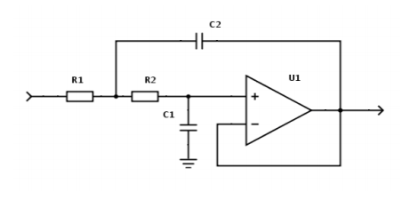

Figur 1 - Sallen-Key 2. ordens lavpasfilter

Overføringsfunktionen for ovenstående filter:

$$\frac{Vout\left(s\right)}{Vin\left(s\right)}=\frac{\frac{1}{R1⋅R2⋅C1⋅C2}}{s^{2}+\frac{R1+R2}{R1⋅R2⋅C2}⋅s+\frac{1}{R1⋅R2⋅C1⋅C2}}$$

Omskrevet til standardformel

$$\frac{Vout\left(s\right)}{Vin\left(s\right)}=\frac{ω^{2}}{s^{2}+2ζω+ω^{2}}$$

Der isoleres cut-off frequency (ω) I overføringsfunktionen for lavpasfilteret

$$ω=2π\sqrt{\frac{1}{R1⋅R1⋅C1⋅C2}}$$

Der indsættes nu komponent værdier ind i formlen for cut-off frequency. Der er blevet valgt C1-værdien til at være 330nF, et gæt. Cut-off-frequency er sat til 50Hz, da dette er opgivet som et krav til projektet.

C1 = 330nF, C2 = 680nF og R1 = R2

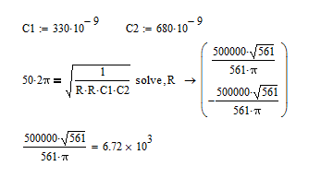

Figur 2 - Mathcad beregninger

Ifølge beregningerne ovenfor skal modstanden altså have en værdi på ca. **6.7kΩ**.

Da der er brugt et Butterworth Sallen-key filter vides der, at C1 skal være halvdelen af C2.

Derfor er der lavet nye beregninger med C1 = 340nF, som svare til halvdelen af C2.

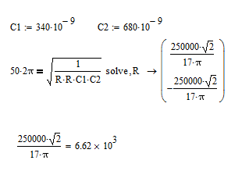

Der er efterfølgende lavet en analyse i matlab for at sikre at dæmpningen er min. 40 dB / decade ved 500Hz. Dette er gjort med modstande på **6.6kΩ**.

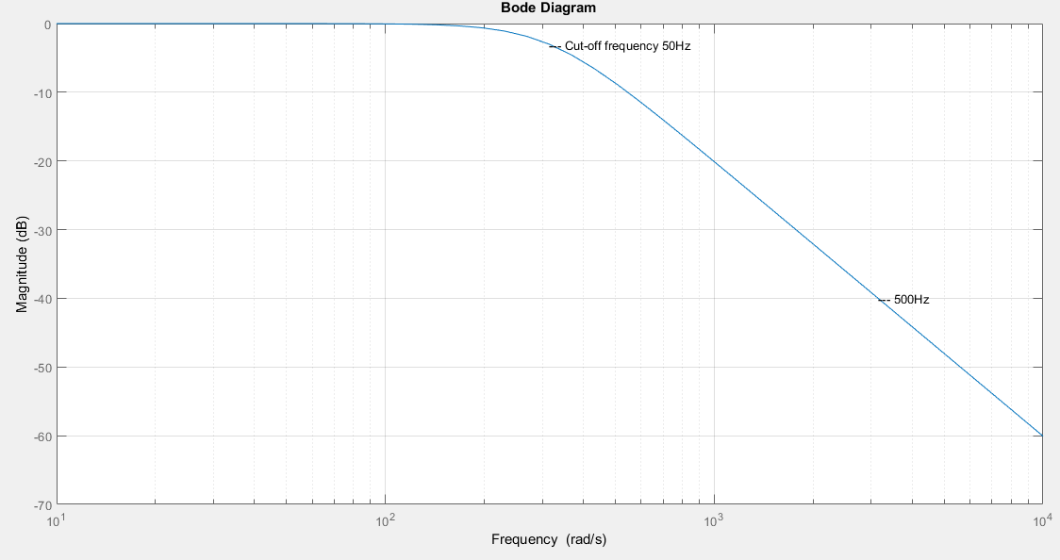

Figur 4 - Matlab bodeplot med 6.6kΩ modstande

Ovenfor kan der konkluderes at dæmpningen ved 500 Hz er tilstrækkelig.